UNIVERSIDAD DE NARIÑO

INGENIERÍA DE SISTEMAS

Lenguajes formales y autómatas

**Evaluación 1**

1. **Expresiones regulares 15%**

**Con los siguientes conjuntos**

l= {a,..z,A,..Z}

b= {0,1}

E para el exponente

o ={ +,-,/,*}

**Elaborar una expresión regular que permita reconocer expresiones aritméticas** donde los operandos pueden ser:

Operando uno: Variable que inician con una letra seguida de cero o varias letras o secuencias de 0 y 1 donde al menos estén tres unos seguidos:

Operandos válidos

ABc, A00111010101, x111, a01010111000

Operando dos: Números reales con signo optativo y notación científica optativa, con al menos dos dígitos en la parte entera y un digito en la parte decimal.

Operandos válidos

22.2 E -33 22.23 -34.5 E-25

Reconocer al menos un operando

Ejemplo Expresiones válidas

A01011110

-23.5 E 2

A01011110 + -23.5 E 2

-23.5 E 2 * A01011110 + a

1. **Autómata finito representado en diagrama de transición 15%**

Realizar un autómata finito con diagrama de transición, que reconozca expresiones aritméticas con (+,-,*,/) con los operandos anteriores, en donde la notación científica tiene al menos 2 dígitos.

Expresión mínima

Operando operador Operando

Ejemplos Ejemplo de mínima

-23.5 E 2 * A01011110

A01011110 + -23.5 E 2 * a

1. En el siguiente grafo encontrar los estados indistinguibles y obtener el nuevo grafo 30%

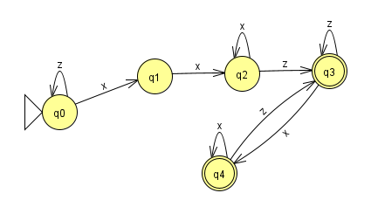

1. 40% Se tiene el siguiente autómata no determinístico con movimientos espontáneos

Encontrar el autómata determinístico

